 | Corporación Universitaria Minuto de Dios  Vicerrectoría de Centros Universitarios  Departamento de Ciencias Básicas  Docente: Luis Fernando Huertas R. | Septiembre, 2026

Taller 2 Aplicaciones del método gráfico

El siguiente taller debe realizarse y entregarse sobre este documento y subirse como PDF, cualquier otro anexo no se recibe.

Integrantes: | ID
 | 1036823

Parte 1 Desarrollo de la aplicación

- (2 punto) Colocar un Link con la aplicación funcional:

https://ecuaciondiferencial.netlify.app/

Colocar la solución con la ecuación escogida en clase:

dy/dx = 3x² + 2x – 1
y = x³ + x² – x + C

- (2 puntos) Realizar una prueba de funcionamiento con las siguientes ecuaciones diferenciales y con los valores de prueba explicar el comportamiento a largo plazo:

Ecuación | Campo de pendientes y matriz
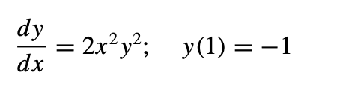
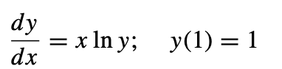
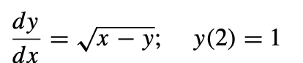
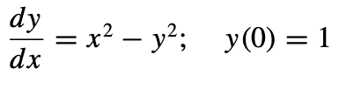

- (6 puntos) Resuelve los siguientes problemas:

Problema | Solución
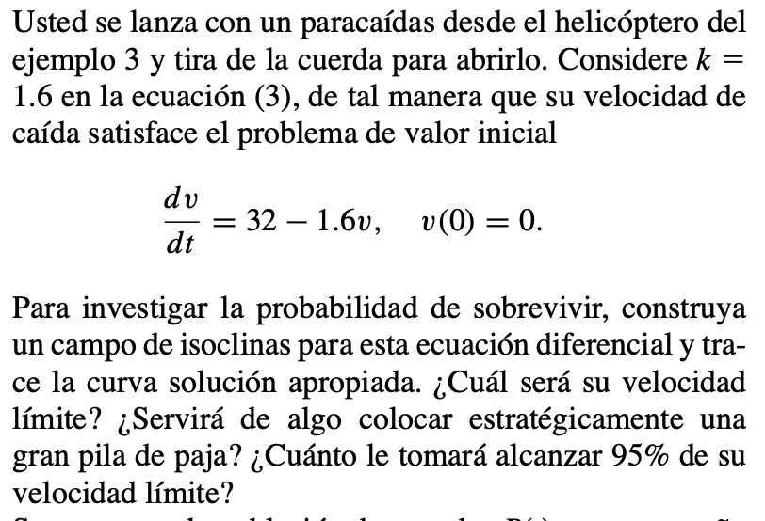
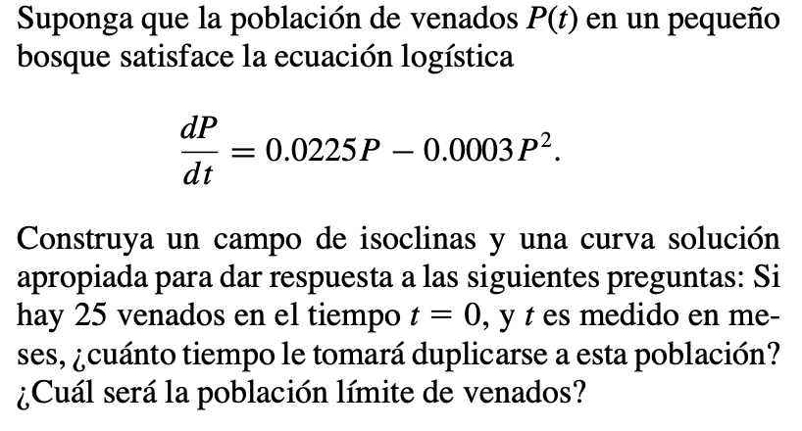
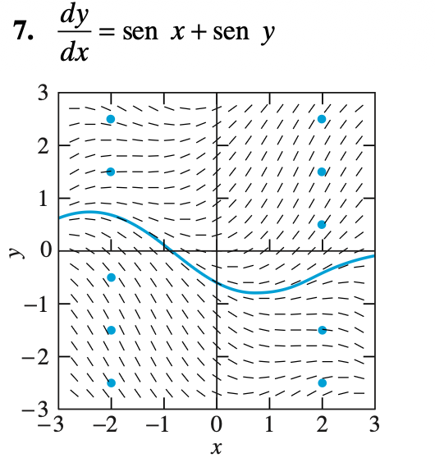
Identifique la solución para cada uno de los puntos azules.

